上海市崇明县2015届九年级上学期期末（一模）物理试卷及答案
（满分90分）
九年级理化（物理部分）
考生注意：
1. 本试卷满分90分，理化合卷用时100分；
2. 答案必须填写在答题卡上。
一、选择题（每题2分，共16分）
1、一般卧室中空气的质量相当于以下哪个物体的质量
A．一只鸡 B．一个成人 C．一张纸 D．一本书
2、一个重力为G的书包放在倾斜的木板上，则书包对木板的压力
A．一定大于G B．一定小于G C．一定等于G D．可能等于G
3、手电筒的电路属于
A．串联电路 B．并联电路 C．最简单的电路 D．最复杂的电路
4、通过大量实验研究得出电流与电压之间关系的科学家是
A．安培 B．伏特 C．欧姆 D．焦耳
5、概念图或知识树是一种很好的学习方法，某同学学习初三物理时做了教科书《大气压强》一节的概念图，其中四项有下划线的内容中不正确的一项是
大气压强的存在——马德堡半球实验
（A）
大气压强 大气压强的测定——托里拆利实验
（B）
大气压强的应用——吸尘器、液位计等
（C） （D）
6、小李家的卫生间有一只换气扇和一盏照明灯，它们的电路连接如图1所示。由图可知
A．换气扇和照明灯必须同时工作
图1
照明灯
S₂
M
S₁
换气扇
电源
B．换气扇和照明灯不能同时工作
C．它们工作时通过的电流一定相等
D．它们工作时通过的电压一定相等

7、在图2所示的电路中，电源电压保持不变，闭合电键S，电路正常工作。一段时间后，电流表A的示数变小，电压表V的示数不变。若故障只发生在电阻R₁、R₂上，用某完好的定值电阻R替换R₂，替换后电流表A的示数变大，电压表V的示数不变，则
A
V
R₁
R₂
S
图2
A．R₁一定断路
B．R₁可能短路
C．R₂一定断路
D．R₂可能断路

8、如图3所示，把质量为、的实心正方体铁块和铝块分别放在水平桌面上（已知），
它们对桌面的压强相等。若在铁块上方沿水平方向截去一部分放在铝块上面，此时铁块对桌
面的压强变化量为，铝块对地面的压强变化量为，则、及、的大小关
系为
铁块
铝块
图3
A．； B．；
C．； D．；
二、填空题（第9题～第14题，每格1分，第15、16题，每格2分，共26分）
9、教室中的日光灯正常工作的电压为 （1） 伏，电灯和控制它的电键之间是 （2） （选填“串联”或“并联”）连接的。电灯、电风扇等用电器工作时将 （3） 能转化为其他形式的能。
10、在生活中，物理学知识应用非常广泛。根据 （4） 知识，可用图4(a)的吸管吸取饮料；在图4 (b)中，啄木鸟的嘴尖细锋利，是为了能产生很大的 （5） 从而把树木啄开，取出害虫；在图4 (c)中，“乳牛自动喂水器”利用的是 （6） 原理。
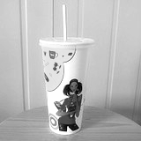
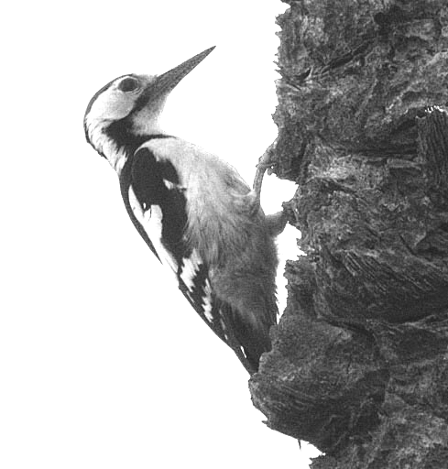
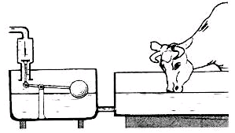
[来源:学|科|网Z|X|X|K]

图4 (a) 图4 (b) 图4 (c)
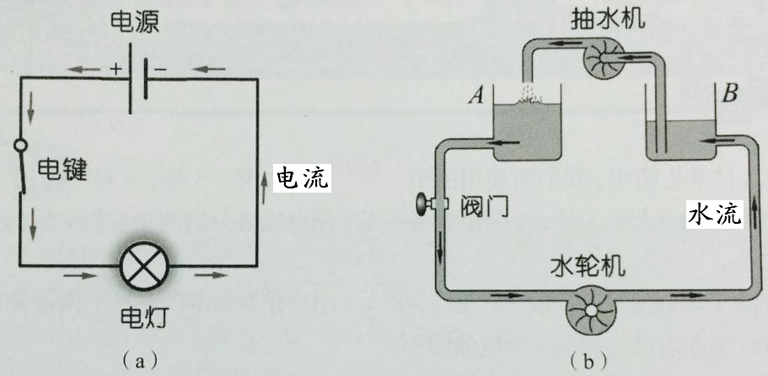
11、物理学习有很多种方法，我们可以用“类比
图5
（a）
（b）
法”学习电学概念，如图5。根据图中所示，
我们可以将电路中 （7） 类比为水路中
的水流， （8） 类比为水路中的水压，
而抽水机在“水路”中的作用相当于电路
中的 （9） 。

12、我国是世界上第五个掌握大深度载人深潜技术的国家。我国自行设计的“蛟龙号”载人深潜器在海试下潜过程中，最大下潜深度达到了七千多米。那么当它下潜到深度为1000米处时，海水对它的压强约为 （10） 帕（海水的密度近似取千克/），以此数据计算，海水对“蛟龙号”每0.1的外表面产生的压力为 （11） 牛。继续下潜过程中，它受到海水的压强将 （12） （选填“不变”、“变大”、“变小”）。
13、重为4.9牛的木块漂浮在水中，则木块受到水的浮力为 （13） 牛，浮力的方向是 （14） ，若用力将木块全部摁入水中，那么它受到水的浮力将 （15） （选填“不变”、“变大”、“变小”）。
14、若10秒内通过某导体横截面的电荷量为3库，导体两端的电压为3伏，则通过导体的电流为 （16） 安，导体的电阻为 （17） 欧；这段时间内电流通过导体做的功为 （18） 焦。
15、如图6所示，将一电压表正确接入电路，闭合电键S，电路正
A
S
R₁
R₂
P
图6
常工作，两电表示数均不为零。移动滑动变阻器的滑片，两电
表的示数均发生变化。
①若滑片向右移动，则电流表A的示数将 （19） 。
（选填“变大”，“变小”或“不变”）
②若滑片移动过程中，电压表示数变化量与电流表示数变化量
的比值始终不变。则电压表测量的是 （20） 两端的电压。
16、崇明岛是祖国的第三大岛，它物产丰富，尤其以优质农副产品享誉岛内外。马铃薯是岛上一种常见农作物，学完了密度、浮力等知识后某初中物理兴趣小组猜测：马铃薯所含淀粉的百分比可能与马铃薯的密度有关，于是找来了一些新鲜的马铃薯进行实验，得到如下表格：
马铃薯的密度（g/cm³） | 1.08 | 1.10 | 1.12 | 1.14 | 1.17
马铃薯所含淀粉百分比（%） | 14 | 18 | 22.5 | 26.5 | 30
①根据以上信息，关于马铃薯所含淀粉的百分比与马铃薯密度的关系，可得的初步结论是：
（21） 。
②得出结论后，该小组的同学又猜想：可以将马铃薯直接放入水中，通过观察它们在水中的最终状态，来判断马铃薯所含淀粉百分比的高低。请简要说明是否可行？
（22） 。
三、作图题（第17、18题每题3分，第19题2分，共8分）
17、在图7中，重为10牛的物体静止在水平地面上，用力的图示法画出地面受到的压力．
18、在图8电路的圆圈内填入适当的电表符号，要求闭合电键S后两灯都能发光．

S
L₁
L₂
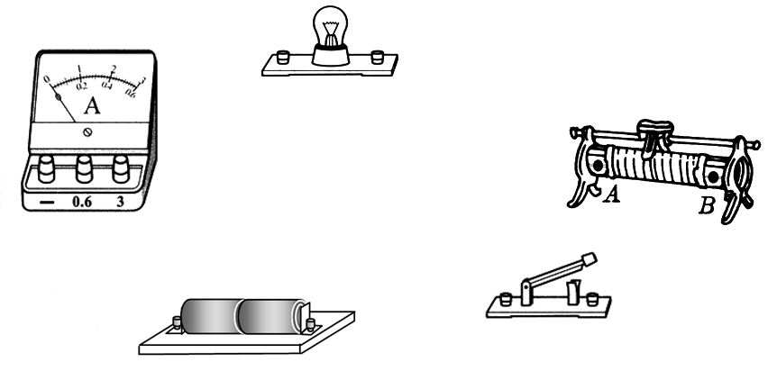

图7 图8 图9

19、在图9所示的电路中，有两根导线尚未连接，请用笔线代替导线补上。补上后要求：
①电路是串联电路，②闭合电键S，向A端移动滑动变阻器的滑片P，小灯变暗。

四、计算题（第20题4分，第21题9分，第22题9分，共22分）
20、体积为的铁球浸没在水中．求铁球受到的浮力．

21、在图10(a)所示电路中，电源电压为6伏且不变，电阻欧，滑动变阻器R₂上标有
“20欧，2安”字样，现闭合电键。
（1）求通过电阻R₁的电流；
（2）若电流表的示数如图10(b)所示，求通电10秒钟电流通过R₁和R₂所做的总功。
（3）移动滑动变阻器的滑片P，在不改变电表量程、电路安全工作的情况下，求R₂的阻值范围。
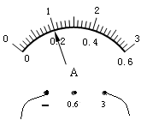
A
R₁
R₂
S
(a)
(b)
图10

[来源:学科网ZXXK]

22、如图11所示，完全相同的圆柱形容器A和B放在水平地面上，A中装有深为7h、体积为的水．B中装有深为8h的另一种液体，其密度为kg/m³，求：
（1）A容器中水的质量；
A
B
图11
（2）若A容器的重力为2N，容器与水平地面接触面积为
m²，求A容器对地面的压强；
（3）若从A、B两容器中分别抽出高均为的液体后，液
体对各自容器底部的压强分别为、，请通过计
算比较与的大小关系及对应的的取值范围．

五、实验题（第1～15格每格1分，第16格3分，共18分）
23、（1）如图12所示是家庭常用的一种测量仪表的表盘，它的名称叫 （1） 表，它的计量单位是 （2） 。“测定物质的密度”实验的原理是 （3） ，实验时，用天平测量铝块的质量，应将铝块放置在已调节平衡的天平的 （4） （选填“左”或“右”）盘进行称量。
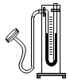
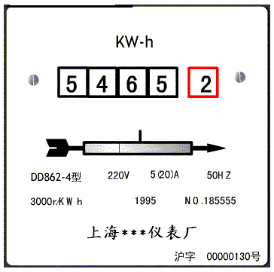

图12 图13
24、在“探究液体内部的压强与哪些因素有关”实验时，使用了如图13所示的装置，该装置名称叫做 （5） ，把橡皮膜置于水中，可以研究 （6） （选填“同种”或“不同”）液体内部压强大小与 （7） 的关系，当观察到它两边管中液面高度差越大，表示此处的液体内部压强越 （8） 。
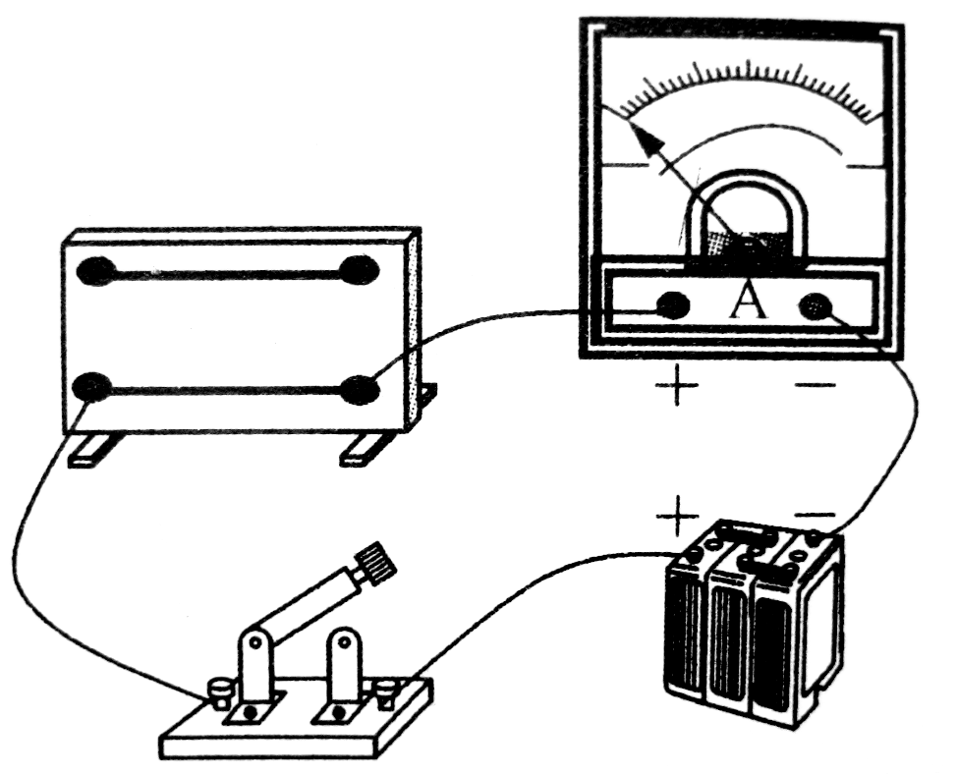
25、某科研兴趣小组同学探究新型材料“镍铁铝合金”导体的电阻与哪些因素有关，他们猜想可能与导体的长度、横截面积、温度有关．于是他们选用长度、横截面积不同的5段镍铁铝合金导体，按图14所示方法接入电路进行实验．实验时分别将各种规格的镍铁铝合金导体接在电压恒定为6V的电源两端，用电流表测量通过导体的电流，从而求出导体电阻，实验结果记录在表格的实验序号1-5中．随后他们又通过一定的方式改变实验序号1中导体的温度，重新做了四次实验，结果记录在表格的实验序号6-9中．表格如下：
图14
实验序号 | 导体的温度／℃ | 导体的横截面积／ | 导体的长度／米 | 导体的电阻／欧
1 | 25 | 0.1 | 1 | 15
2 | 25 | 0.1 | 2 | 30
3 | 25 | 0.1 | 3 | 45
4 | 25 | 0.2[来源:学科网ZXXK] | 2 | 15
5 | 25 | 0.2 | 3 | 22.5
6 | 50 | 0.1 | 1 | 9
7 | 75 | 0.1 | 1 | 6.8
8 | 100 | 0.1 | 1 | ()
9 | 125 | 0.1 | 1 | 4

①根据上述信息，该小组同学是通过 （9） 法测出各镍铁铝合金导体电阻的。
②分析比较实验序号1与2与3或4与5中的数据及相关条件，可得：横截面积相同的镍铝铁合金导体，在温度相同时， （10） 。
③分析比较实验序号 （11） 中的数据及相关条件，可得到镍铁铝合金导体的电阻与导体横截面积的关系。
④根据表中数据，实验序号8中， （12） （选填“大于”、“小于”或“等于”）欧.
⑤小组中有同学分析表格数据后得出结论：同一导体的电阻随着温度的升高而减小。其他同学根据所学知识提出以下几种想法，你认为合理的是 （13） 。
A．导体的电阻大小跟电压有关；
B．同一导体的电阻可能随温度的升高而增大；
C．本实验只用了镍铁铝合金导体进行研究，该结论有一定的局限性．
26、在“测定小灯泡的额定功率”实验中，某小组同学所用电源电压为3节新干电池串联而成，待测小灯上面标有“0.2安”字样。
①该小组同学按图15(a)所示的电路图连接电路。在连接电路时，电键应该处于 （14） 状态。为了有效的保护电路，闭合电键前应该把滑动变阻器的滑片P放置在 （15） 端。（选填“a”或“b”）
②该小组同学连接好电路，按规范的步骤操作。移动滑片P使小灯正常发光，此时观察到电压表的示数如图15(b)所示，试通过计算求出小灯的额定功率。（简要写出主要计算过程）
（16） ．

L
A
V
S
a
b
P

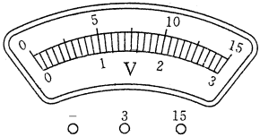

(a)
(b)
图15

